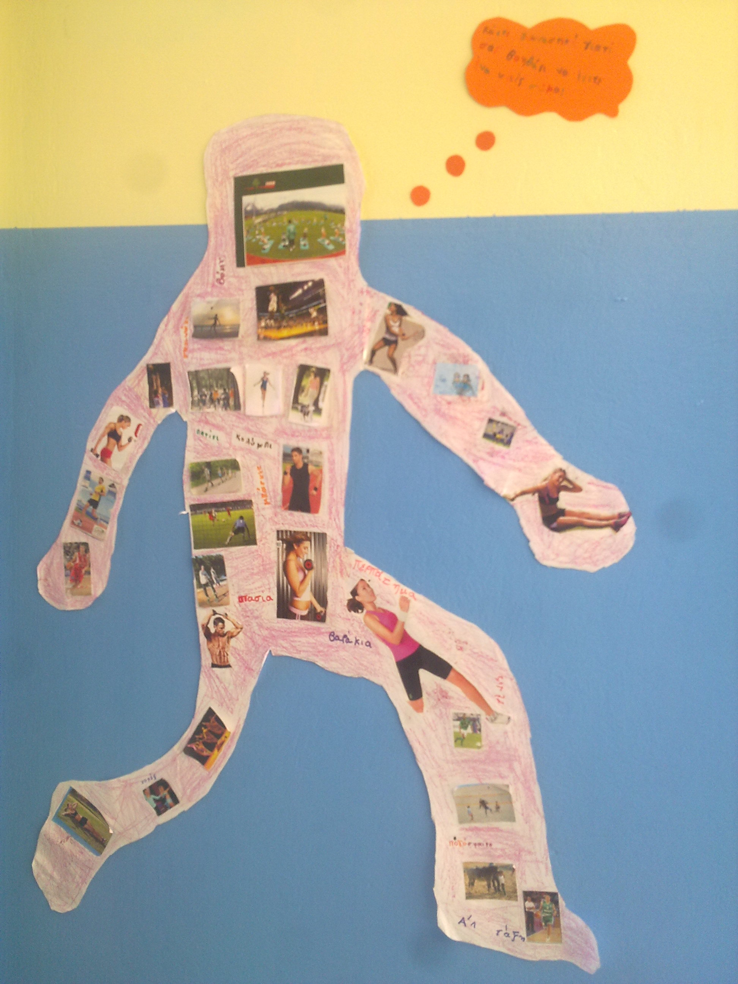
Στη συνέχεια, οι μαθητές του Α’1 έκαναν κολάζ με δραστηριότητες που γυμνάζουν το σώμα μας. Δηλαδή, έψαξαν σε βιβλία, εγκυκλοπαίδειες, εφημερίδες, περιοδικά, διάφορα έντυπα και στο διαδίκτυο και συγκέντρωσαν εικόνες οι οποίες δείχνουν ποικίλες δραστηριότητες που μας βοηθούν ώστε να είμαστε σε καλή φυσική κατάσταση. Δραστηριότητες όπως περπάτημα, τρέξιμο, ποδήλατο, κολύμπι, χορός, ποδόσφαιρο, μπάσκετ, τένις, βόλεϊ... Αυτές τις εικόνες τις κόλλησαν σε ένα χαρτί του μέτρου το οποίο είχε το σχήμα ενός ανθρώπου που τρέχει!Τα παιδιά σχεδίασαν το περίγραμμα του σώματος μιας συμμαθήτριάς τους ...και έτσι προέκυψε το ανθρωπάκι!

